LAPORAN PRAKTIKUM ALGORITMA
DAN PEMROGRAMAN 1

MODUL 13
Repeat Until


Disusun oleh:
Muhammad Fu'ad Nurhakim
109082500072
S1IF-13-02

Asisten Praktikum
Adithana Dharma Putra
Alfin Ilham Berlianto

PROGRAM STUDI S1 INFORMATIKA
FAKULTAS INFORMATIKA
TELKOM UNIVERSITY PURWOKERTO
2025
LATIHAN KELAS – GUIDED
- Guided 1
Source Code
package main

import "fmt"

func main() {
var kata string
var jumlah int

fmt.Print("Masukkan kata: ")
fmt.Scan(&kata)
fmt.Print("Masukkan jumlah kata yang ingin diulang: ")
fmt.Scan(&jumlah)

i := 0
for i < jumlah {
fmt.Println(kata)
i++
}
}

Screenshoot program
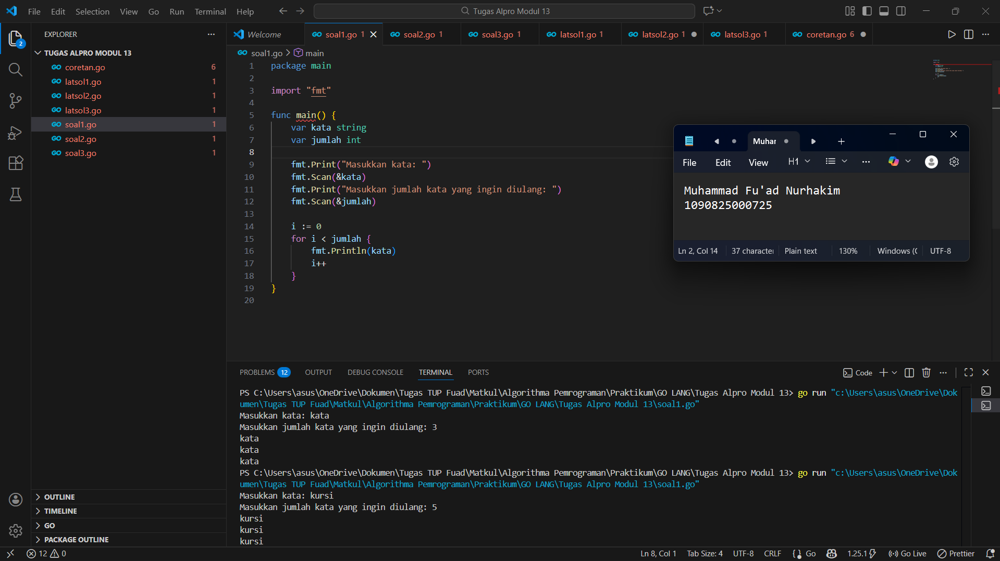

Deskripsi program
Program ini bertujuan untuk menerima sebuah kata dan jumlah pengulangan dari pengguna, kemudian mencetak kata tersebut berulang kali sesuai jumlah yang diminta. Program bekerja dengan membaca input kata dan angka dari pengguna, lalu menggunakan perulangan for sebagai penerapan konsep repeat until, di mana proses pencetakan akan terus berjalan sampai jumlah pengulangan tercapai. Program akan berhenti secara otomatis setelah kata dicetak sesuai jumlah yang diinputkan.

- Guided 2
Source Code
package main

import "fmt"

func main() {
var angka int

for {
fmt.Scan(&angka)
if angka > 0 {
break
}
}
fmt.Println(angka, "adalah bilangan positif")
}

Screenshoot program
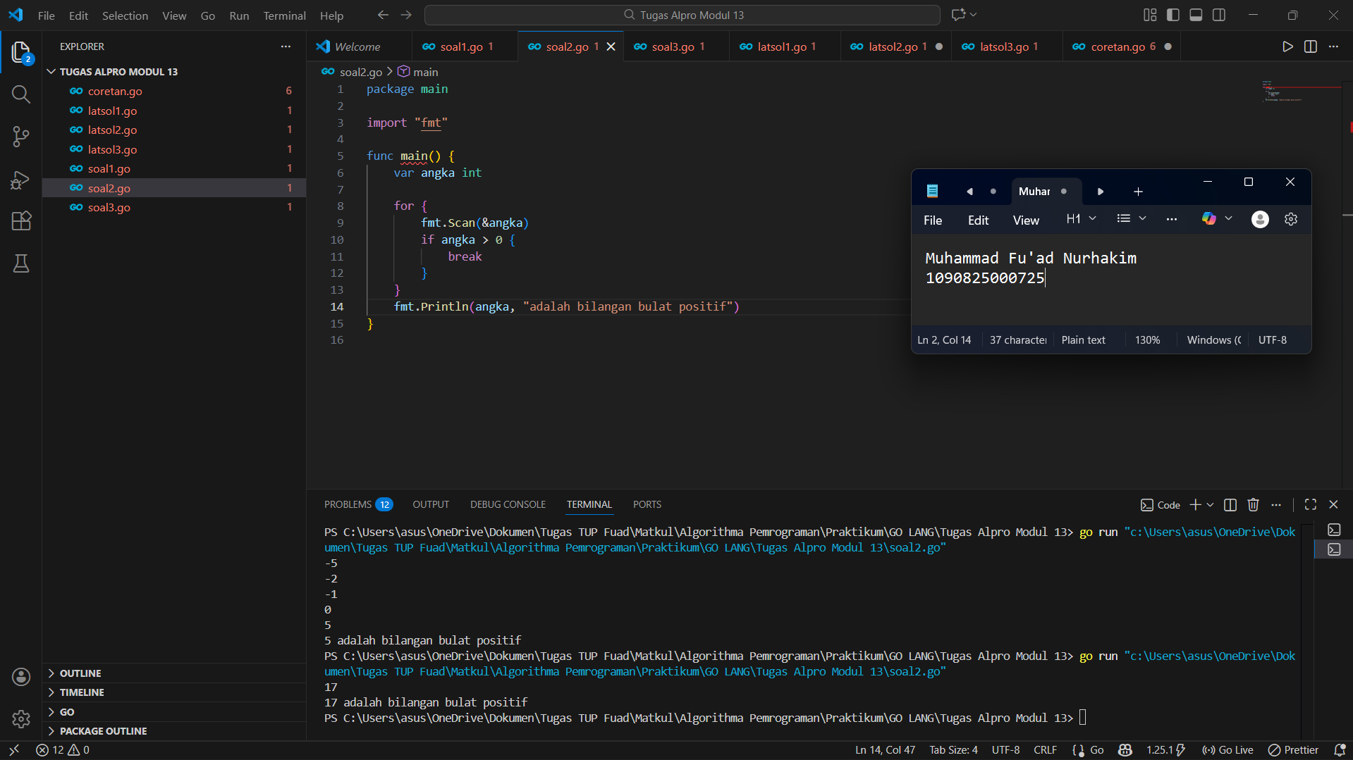
Deskripsi program
untuk meminta pengguna memasukkan bilangan bulat hingga diperoleh bilangan bulat positif. Program akan terus menerima input menggunakan perulangan for sampai pengguna memasukkan angka yang lebih besar dari nol. Jika input masih bernilai nol atau negatif, program tidak berhenti dan tetap meminta masukan ulang. Setelah bilangan bulat positif berhasil dimasukkan, program akan menampilkan satu baris keluaran yang menyatakan bahwa bilangan tersebut adalah bilangan bulat positif.

- Guided 3
Source Code
package main

import "fmt"

func main() {
var x, y int
var hasil bool

fmt.Print("Masukkan x dan y: ")
fmt.Scan(&x, &y)

for {
x -= y
fmt.Println(x)
if x == 0 {
hasil = true
break
}
if x < 0 {
hasil = false
break
}

}
fmt.Println(hasil)
}
Screenshoot program
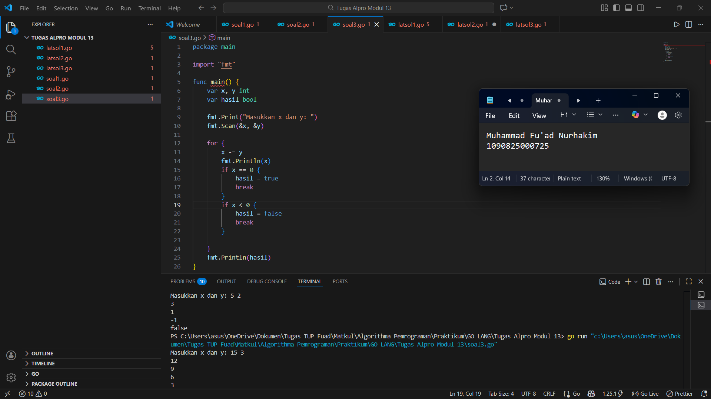
Deskripsi program
Program ini bertujuan untuk untuk mengecek apakah suatu bilangan X merupakan kelipatan dari bilangan Y dengan menggunakan perulangan pengurangan berulang. Program menerima dua bilangan bulat positif (X dan Y) sebagai input, kemudian secara bertahap mengurangkan nilai Y dari X dan menampilkan setiap hasil pengurangannya. Proses perulangan akan berhenti ketika hasil pengurangan bernilai nol atau negatif. Jika hasil akhir bernilai nol, maka program menampilkan nilai true yang menandakan bahwa X adalah kelipatan dari Y, sedangkan jika hasil akhirnya bukan nol, program menampilkan false.

TUGAS
- Tugas 1
Source code
package main

import "fmt"

func main() {
var a int

fmt.Print("Masukkan bilangan bulat positif: ")
fmt.Scan(&a)

hitung := 0
for selesai := false; !selesai; {
a = a / 10
hitung++
selesai = a == 0
}
fmt.Println(hitung)
}

Screenshoot program
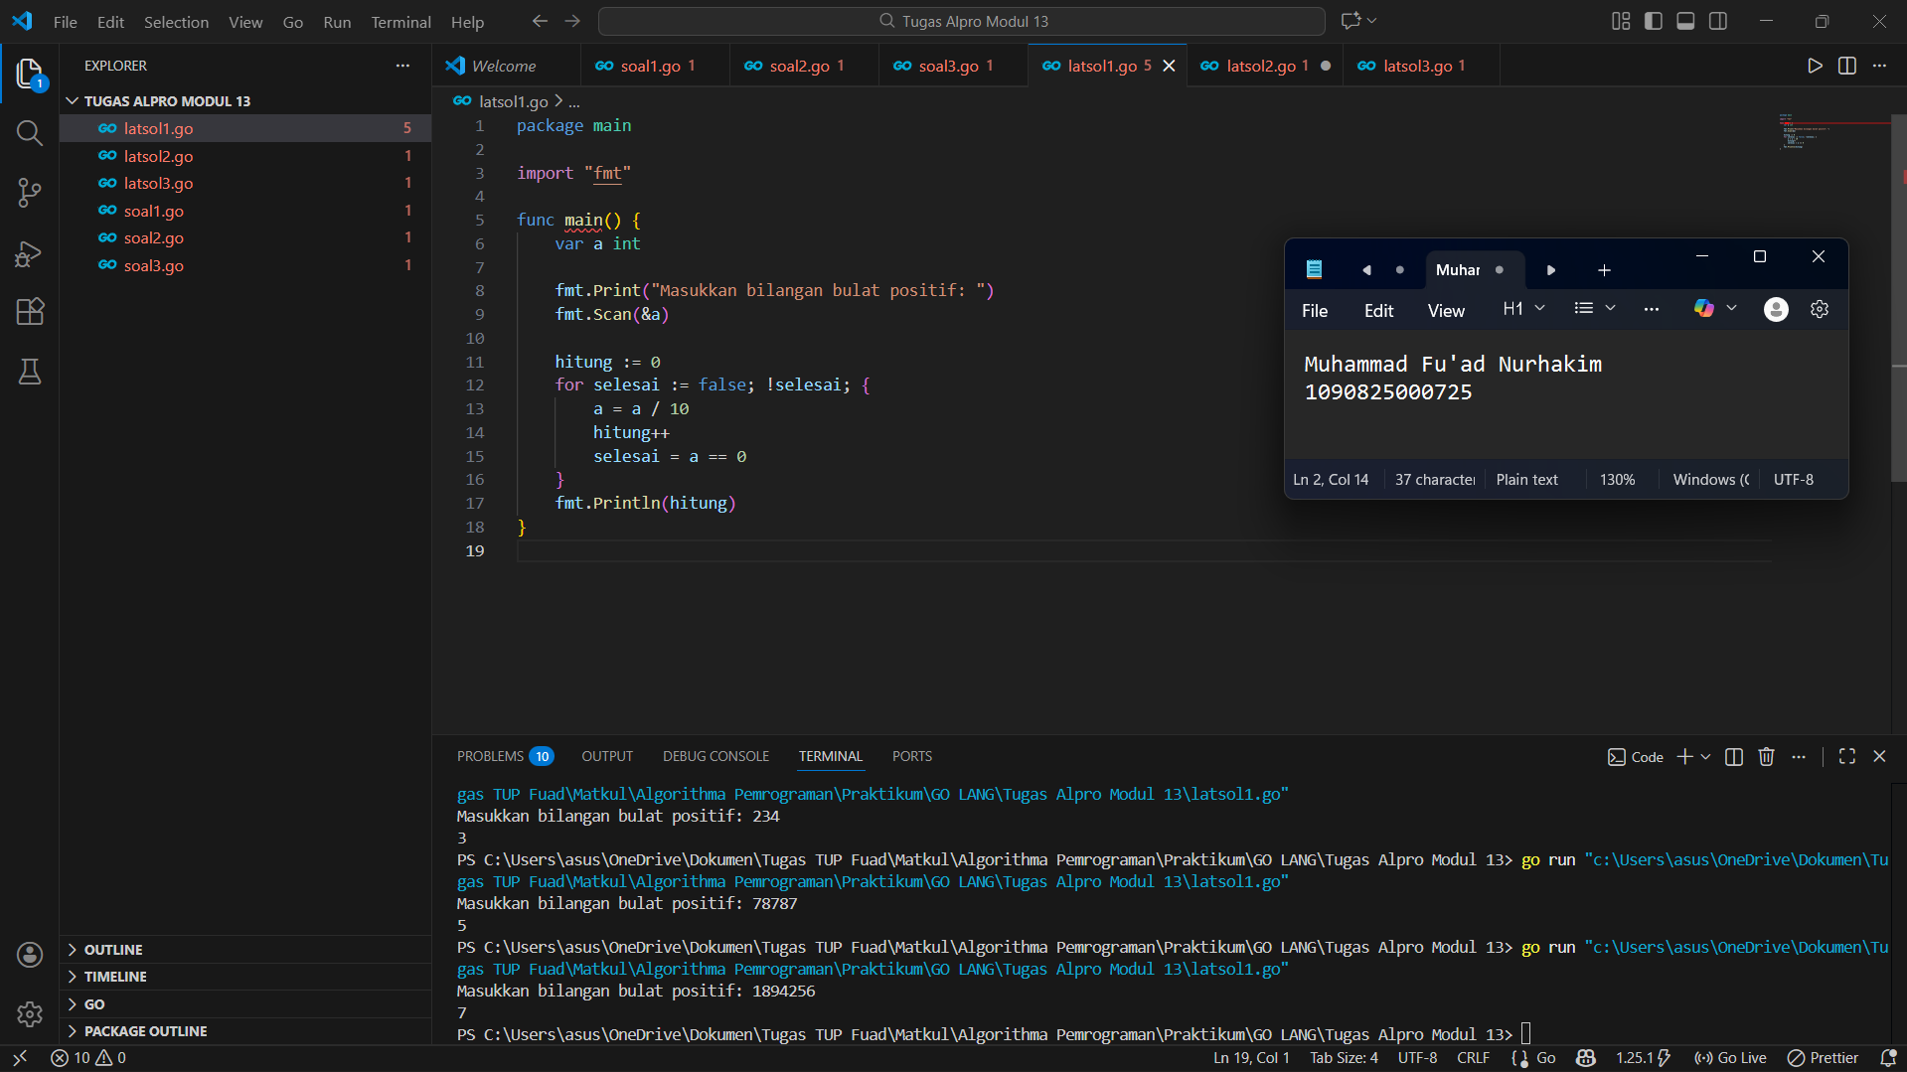

Deskripsi program
untuk menghitung jumlah digit dari sebuah bilangan bulat positif yang dimasukkan oleh pengguna. Program menerima satu input berupa bilangan bulat positif, kemudian menggunakan perulangan untuk membagi bilangan tersebut dengan 10 secara berulang hingga nilainya menjadi nol, sambil menghitung berapa kali proses pembagian dilakukan. Jumlah perulangan tersebut menunjukkan banyaknya digit pada bilangan input.

- Tugas 2
Source code
package main

import "fmt"

func main() {
var angka float64
fmt.Scan(&angka)

angkaInt := int(angka * 10)
target := ((int(angka) + 1) * 10)

current := angkaInt
for selesai := false; !selesai; {
current = current + 1
fmt.Printf("%.1f\n", float64(current)/10.0)
selesai = current >= target
}
}

Screenshoot program
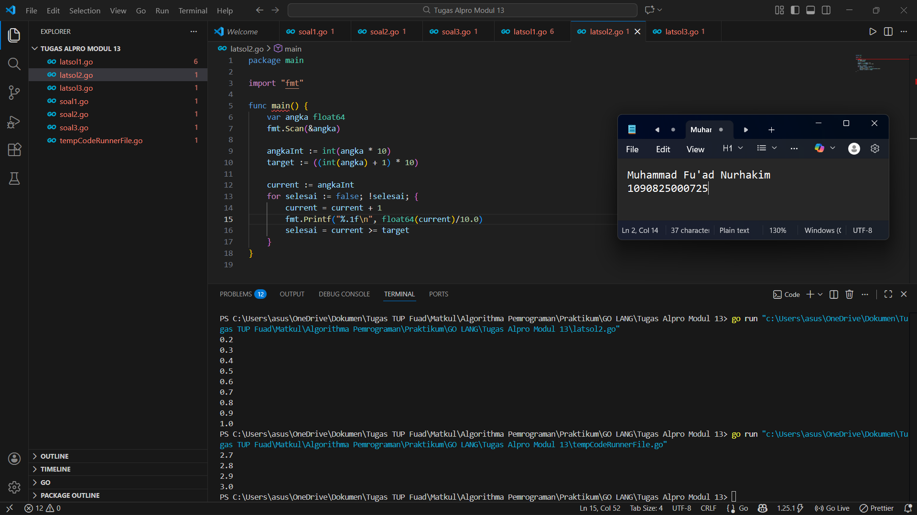
Deskripsi program
Program ini bertujuan untuk menghasilkan deret bilangan dengan penambahan 0.1 secara bertahap mulai dari bilangan input dari penguna (ditambah 0.1) hingga mencapai bilangan bulat terdekat di atasnya (pembulatan ke atas). Dengan menggunakan pola repeat-until yang mengeksekusi minimal satu kali, menghitung target sebagai bilangan bulat terdekat di atas input, serta mengatasi presisi floating point dengan mengalikan semua nilai dengan 10 agar operasi dapat dilakukan dalam integer sebelum dikonversi kembali ke desimal saat output. Program berhenti tepat ketika nilai current mencapai atau melebihi target yang telah ditentukan.

- Tugas 3
Source code
package main

import "fmt"

func main() {
var target int
var donasi int
total := 0
donatur := 0

fmt.Print("Masukkan target donasi: ")
fmt.Scan(&target)

for total < target {
fmt.Print("Masukkan total donasi dari donatur: ")
fmt.Scan(&donasi)

donatur = donatur + 1
total = total + donasi

fmt.Println("Donatur", donatur, ": Menyumbang", donasi,
". Total terkumpul:", total)
}

fmt.Println("Target tercapai! Total donasi:", total,
"dari", donatur, "donatur.")
}

Screenshoot program
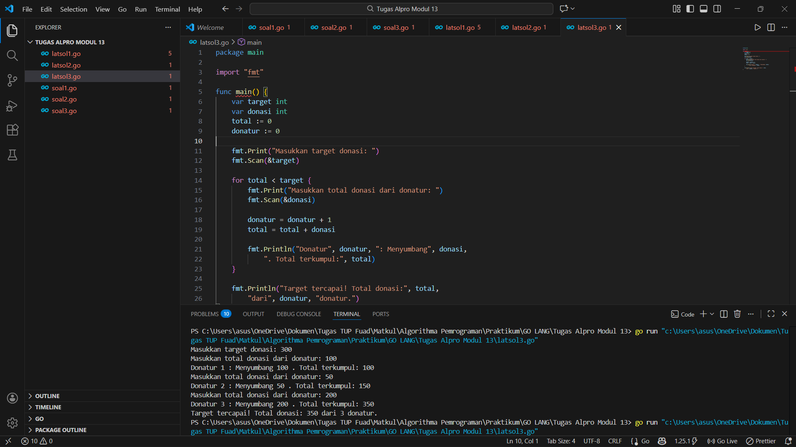

Deskripsi program
Program ini bertujuan untuk mengumpulkan donasi hingga mencapai atau melebihi target yang ditentukan. Dengan menggunakan pola repeat-until untuk terus menerima input jumlah donasi dari setiap donatur selama total donasi belum mencapai target, dengan menampilkan informasi setiap donatur (nomor urut, jumlah donasi, dan akumulasi total terkumpul) secara real-time, serta menghitung total donatur yang berpartisipasi sebelum menampilkan pesan akhir ketika target berhasil tercapai.

